Informace pro studenty TU Liberec – praxe ve VFN 2019
- Studenti mají mít s sebou pracovní oděv (alespoň na začátek praxe), obuv a vizitku se jménem.
- Kontaktní osoba ve VFN: Mgr. Dagmar Votrubová, DiS – 724 191 783

Pracoviště 3. Interní klinika
Kontaktní osoba – vrchní sestra Mgr. S Krutská, tel 224 962 923, budova Společného příjmu interně nemocných (mimo hlavní areál VFN) – studenti vejdou do budovy, kolem vrátnice rovně, pak doprava dlouhou chodbou skoro na konec - po levé straně pracovna vrchní sestry.
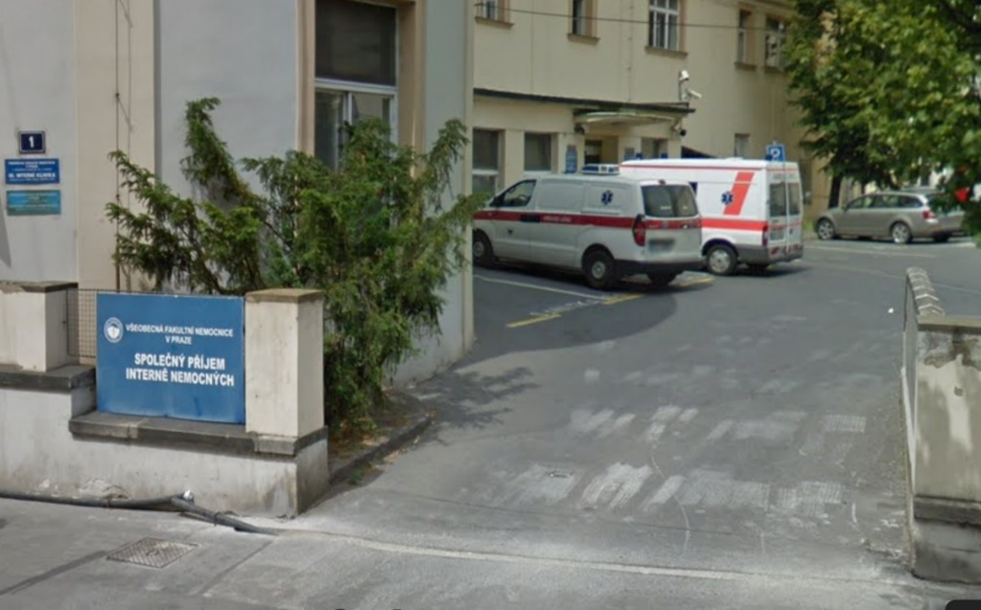

Pracoviště 2. Interní klinika
Kontaktní osoba – vrchní sestra Mgr. J. Hrušková, tel 224 962 613, budova A12 v hlavní areálu nemocnice. Nejbližší je hlavní vchod z ul. U Nemocnice, pak doprava průchodem do parčíku se sochou, projít přes park a tam je pavilon A12. Vchod vlevo.
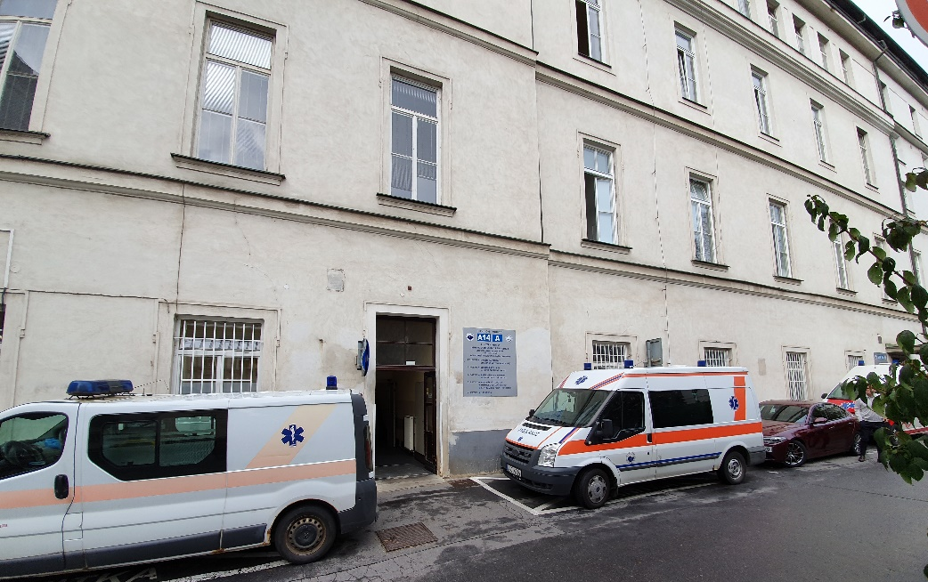

Neurologie JIP
Kontaktní osoba – staniční sestra B. Jankovský, tel 224 965 560, budova Kateřinská 30 (mimo hlavní areál VFN) – studenti vejdou do budovy, pak do 1 patra.
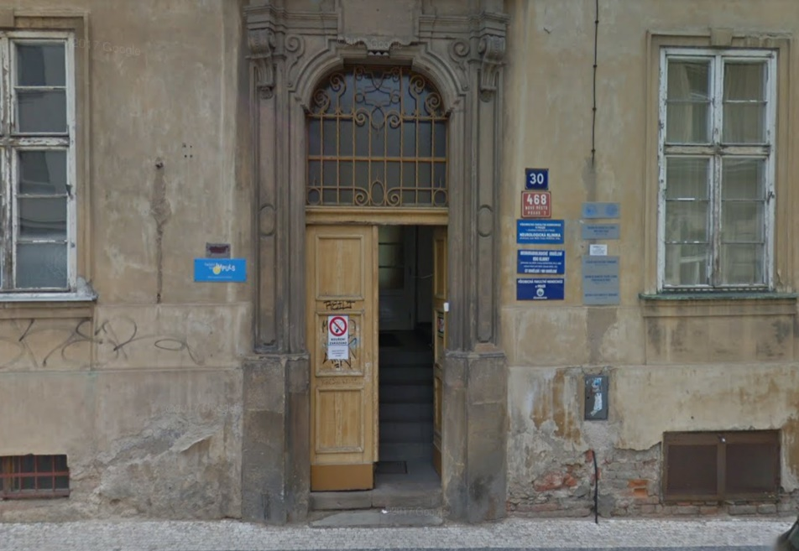

Pracoviště KARIM, Urgentní příjem, RES 1
Kontaktní osoba – staniční sestra Bc. L. Vaňková, tel 224 962 711. Budova v hlavním areálu nemocnice, nejbližší vchod je Faustův dům. Pavilon A2, 2. patro RES I. Prosklené dveře, zazvonit. První setkání společné pro pracoviště KARIM, UP a RES a oba studijní obory.

Pracoviště 2. Chirurgická klinika
Kontaktní osoba – staniční sestra Bc. L. Šídová, tel 224 969 419. Budova v hlavním areálu nemocnice, nejbližší vchod je Faustův dům (stejná budova jako KARIM). Pavilon A2, 1. patro. Prosklené dveře, zazvonit na oddělení.
